國小數學領域第六冊(3下) 第1單元 分數的加減
單元名稱 |  | 第1單元 分數的加減 |  | 總節數 |  |  | 共5節，200分鐘
設計依據
學習  重點 | 學習  表現 |  | n-II-6理解同分母分數的加、減、整數倍的意義、計算與應用。認識等值分數的意 義，並應用於認識簡單異分母分數之比較與加減的意義。 |  | 領域核心素養 | 數-E-A2 具備基本的算術操作能力、並能指認基本的形體與相對關係，在日常生活情境中，用數學表述與解決問題。  數-E-C2 具備和他人合作解決問題的素養，並能尊重多元的問題解法，建立良好的互動關係。
 | 學習  內容 |  | N-3-9 簡單同分母分數：結合操作活動與整數經驗。簡單同分母分數比較、加、減的意義。牽扯之分數與運算結果皆不超過2。以單位分數之點數為基礎，連結整數之比較、加、減。知道「和等於1」的意義。
核心素養  呼應說明 |  |  | 透過實際動手操作分數板的活動，初步經驗等值分數，並解決同分母分數加減法的問題。
議題  融入 | 實質  內涵 |  | 品德教育：品E3 溝通合作與和諧人際關係。
 | 所融入之學習重點 |  | 透過實際動手操作分數板的活動，初步經驗等值分數，並解決同分母分數加減法的問題。並在各個學習活動中，讓學生透過自我探究、小組討論、分享，思考解決問題的方法。
與其他領域/  科目的連結 |  |  | 康軒版綜合三下 第三單元「資源便利通」
學習目標 |  |  | 1.透過分數板操作，初步經驗等值分數(等於1)。  2.解決同分母分數加法的問題(分母小於12)。  3.解決同分母分數減法的問題(分母小於12)。
教材來源 |  |  | 康軒版數學3下課本第1單元
教學設備/資源 |  |  | 扉頁故事影片、分數板

第2節
教學活動設計
教學活動內容及實施方式 | 時間 | 備註
【活動二】分數的加法  ‧透過具體活動，解決同分母分數的合成問題。  ‧解決同分母分數的加法問題，並用算式記錄。  ‧解決同分母分數的加法應用問題，並用算式記錄。  發展活動一 同分母分數的加法問題  1.教師布題：媽媽買了一個蛋糕，平分成8份。哥哥吃了個，妹妹吃了個，兩個人共吃了幾個蛋糕？拿出附件畫畫看。  S分組討論、操作、解題、發表。  S1：個是一個蛋糕平分成8份中的3份，個是2 份，合起來是5份，也就是個蛋糕。  S2：是3個，是2個，合起來是5個，所 以是個蛋糕。  2.教師說明算式記法：  T：可以用算式這樣記＋＝＝  3.挑戰課本做做看的題型。  發展活動二 同分母分數的加法問題，且和為1  (離散量情境)  1.教師布題：一盒蘋果有9個。紅蘋果有盒，綠蘋果有盒，紅蘋果和綠蘋果合起來是幾盒蘋果？  S分組討論、操作、解題、發表。  S1：盒是一盒蘋果中的5個，盒是4個，合起來 是9個，也就是1盒蘋果。  S2：是5個，是4個，合起來是9個，所 以是盒。  T：盒蘋果就是1盒蘋果，可以記成＋＝＝1。  發展活動三 同分母分數的加法應用問題(被減數未知)  1.教師布題：家裡原來有一些米，爸爸煮飯用掉公斤的米，剩下公斤，家裡原來有幾公斤的米？  T提示可以畫出線段圖幫助自己理解題意。  S分組討論、操作、解題、發表。  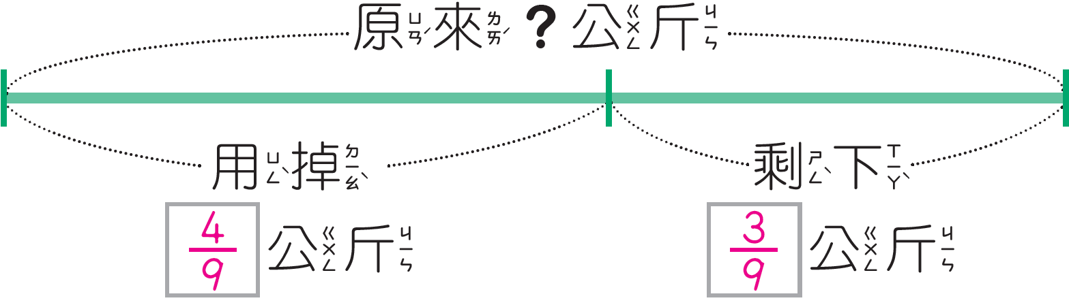  T：用掉公斤，加上剩下公斤，合起來是家裡原來 有的米，所以算式可以記成：＋＝，家裡 原來有公斤的米。  2.挑戰課本做做看的題型。  3.回家作業：習作p6～p9。 | 20分鐘  10分鐘  10分鐘 | ‧評量方式：  紙筆測驗  互相討論  口頭回答  實際操作  作業習寫  ‧學習輔助教材：  附件2
參考資料：康軒3下教用課本和教學指引

